Pozdravljeni !

Danes imate uro badmintona.
Pripravite si loparje in žogico. Će tega nimate, vzemite kuhinjski pripomoček – desko ali ponev.
Za žogico lahko uporabite žogico za tenis ali kakśno drugo žogico ali pa si jo sami izdelate iz papirja in selotejpa.

Odpravite se ven.

Sledijo vaje : - podaja pred seboj 50 x ( zapestje imate obrnjeno kot da gledate na uro)
- Podaja pred seboj 50 x ( zapestje obrnete)
- Podaja 50x – z menjavo zgornjih dveh podaj
- Izmenjave v paru ; prosite družinskega člana
- V paru naredita čimveč izmenjav
- Če imate možnost, si označite polje in igrajte izmenjave s štetjem ( do 21 ); vsaka napaka je točka za nasprotnika

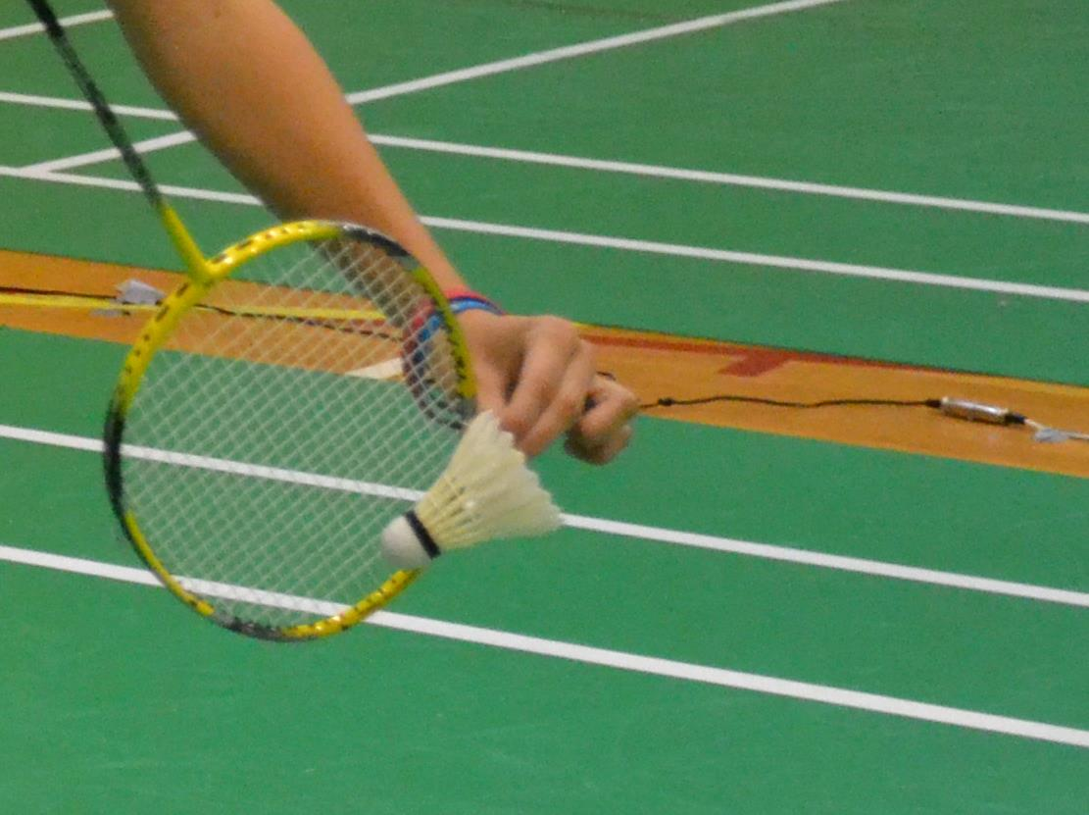
Veliko zabave do prihodnjič.

Erika Trnovec

